Wir möchten ein Kleid kaufen. 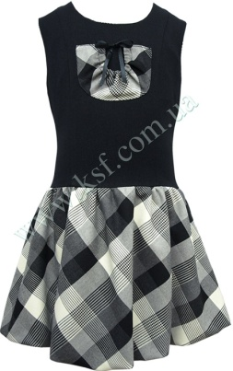 - das blaue Kleid,
- zu lang,
- 150 Hrywnas,
- eine Nummer kleiner
Mutter/ Vatter:
Sophie:
Verkäufer(in):

Wir möchten einen Sportanzug kaufen. 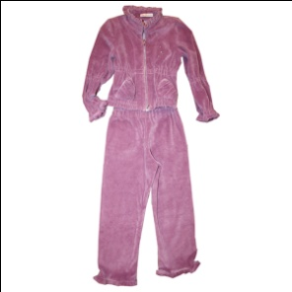 - den roten,
- zu eng,
- 270 Hrywnas
Mutter/ Vatter:
Sophie:
Verkäufer(in):

Wir möchten die Schuhe kaufen. 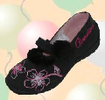 - die grüne – 300 Hrywnas
- die schwarze – 270 Hrywnas
Mutter/ Vatter:
Sophie:
Verkäufer(in):

Wir möchten eine Jacke kaufen. 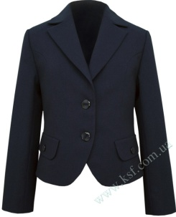 hellblau – zu grell (яскрава)
Dunkelblau – 185 Hrywnas

Mutter/ Vatter:
Sophie:
Verkäufer(in):

Wir möchten die Sportschuhe kaufen. 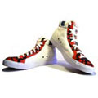
- die weiße – 320 Hrywnas
- eine Nummer größer

Mutter/ Vatter:
Sophie:
Verkäufer(in):

